[存在跨多篇文献的图像不当复用问题，赤峰市医院的论文被撤稿](https://mp.weixin.qq.com/s?__biz=MzkwMjY4ODQ5Mw==&mid=2247497193&idx=4&sn=0882c0068882307535558c729e422808)

R2[Reviewer 2](javascript:void(0);)2025-04-29 01:01:21浙江



点击蓝字关注我们



**论文信息**

2020年7月2日，赤峰市医院的Zhijuan Yu（第一作者） &  Liguo Wang（通讯作者 音译 王立国）在Journal of Investigative Medicine（中科院四区 IF=2.5）期刊上在线发表题为"MiR-3150b-3p inhibits the proliferation and invasion of cervical cancer cells by targeting TNFRSF11a"(MiR-3150b-3p 通过靶向 TNFRSF11a 抑制宫颈癌细胞的增殖和侵袭)论文。

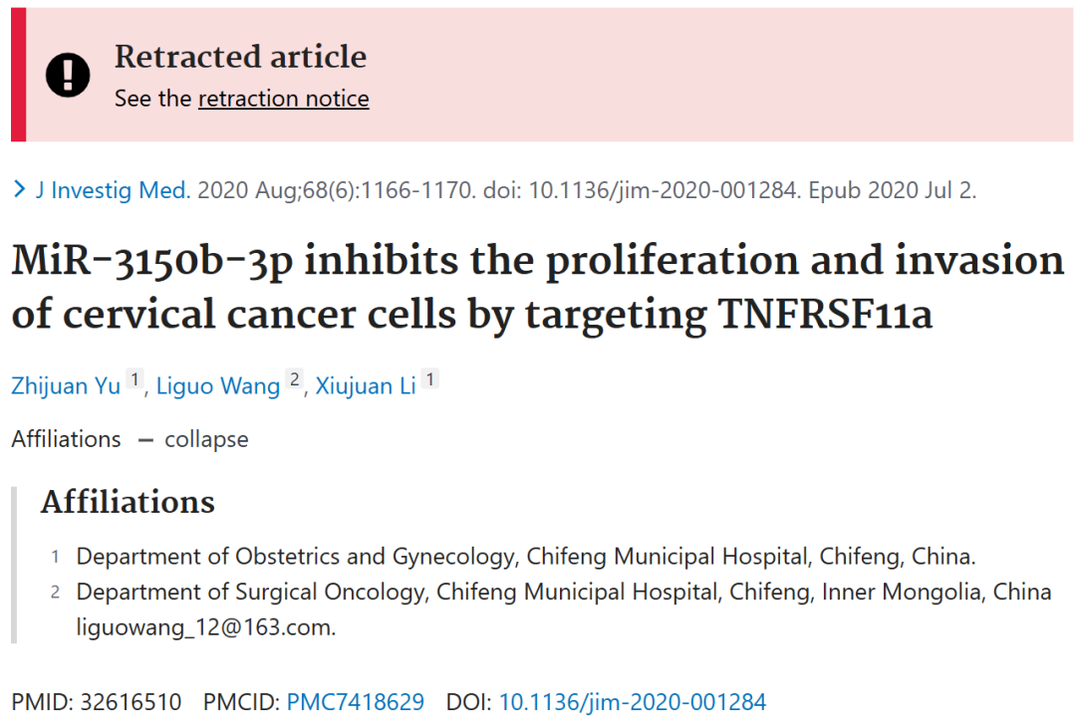





**质疑信息**

* **本文与十多篇论文存在重叠面板。**

Ten papers in the MiR/lncRNA field share a number of images between papers published around the same time.

Afflicted papers:

10.1136/jim-2020-001284（本文）

10.1186/s12935-020-01387-5

10.2147/OTT.S243795

10.21037/atm-20-5880

10.1111/jcmm.16185

10.3892/etm.2021.10783

10.2147/ott.s201834

10.1016/j.biopha.2019.108648

10.3892/ol.2020.12253

10.1186/s12885-022-09467-7

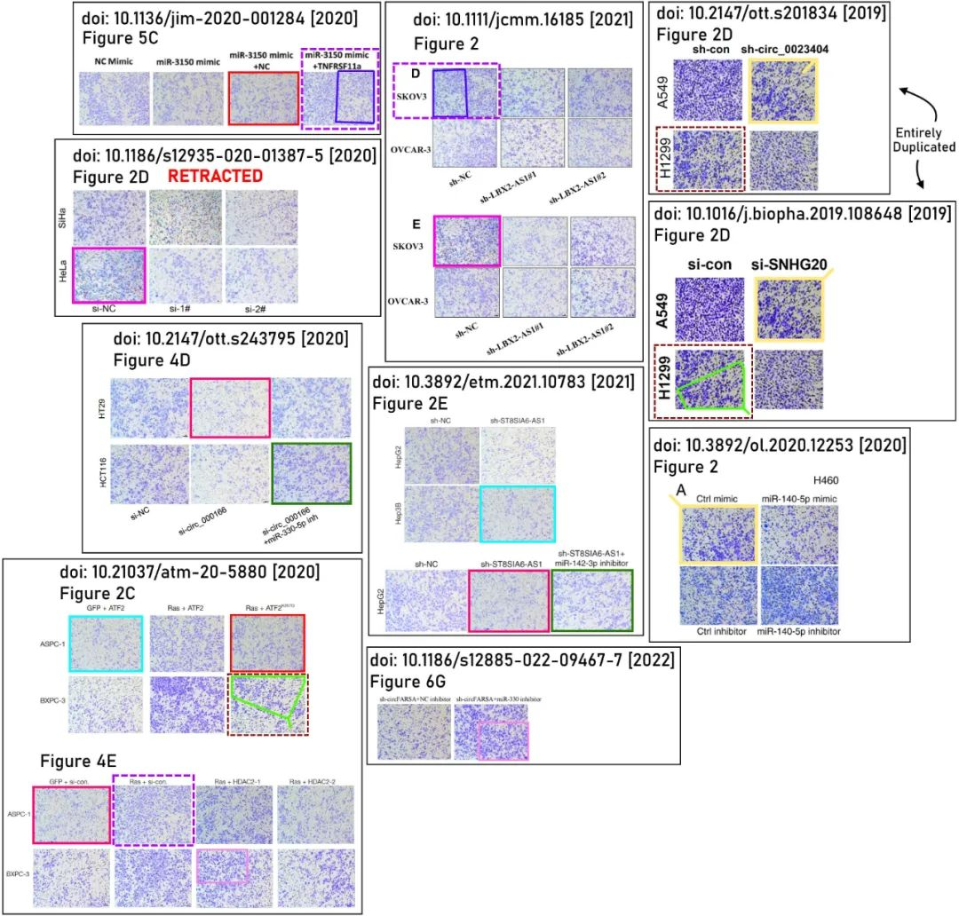

Some of the overlaps with other papers

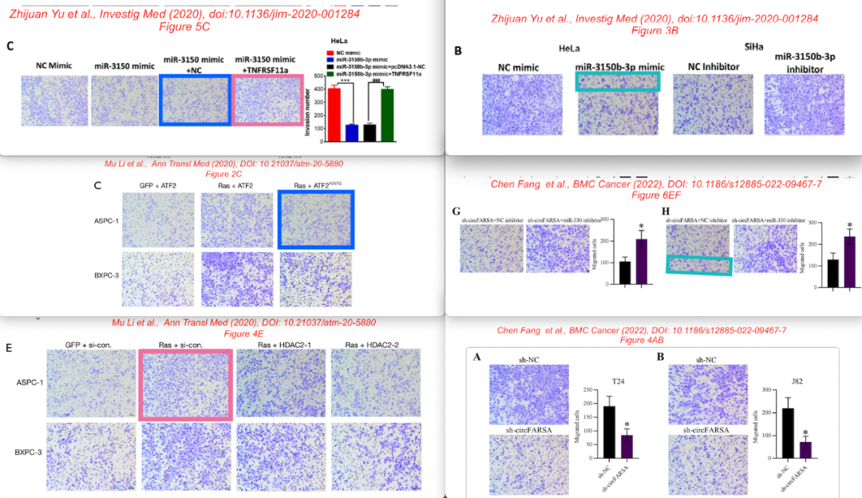

* **本文是一组 ~30 篇论文的一部分，这些论文共享相同或重叠的图像面板。**

This paper is part of a set of ~30 papers that share identical or overlapping image panels. Most of these are photos of migration or invasion assays, while others show colony formation assays or excised mouse tumors.

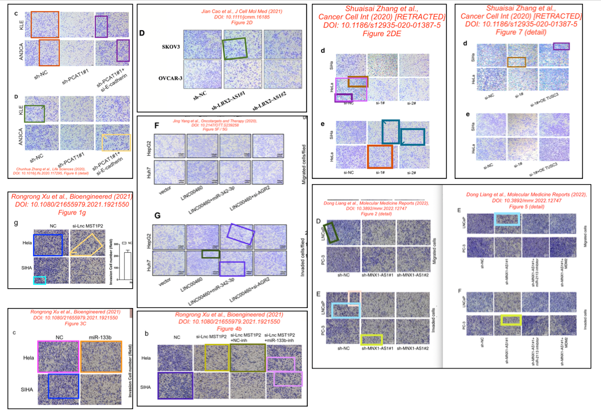

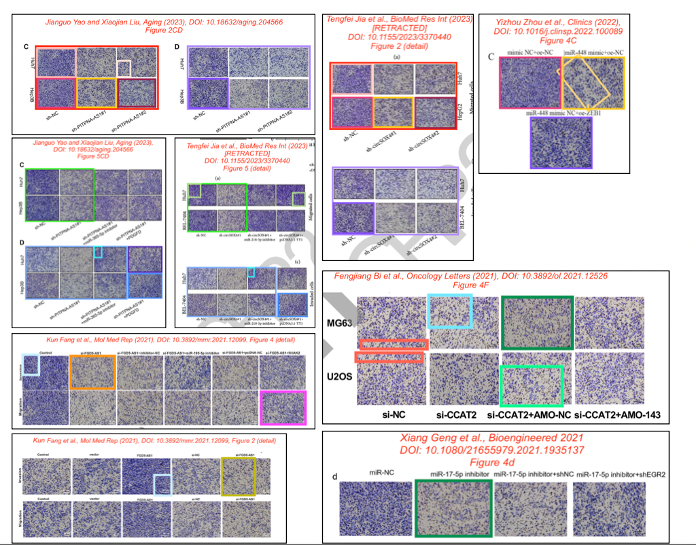

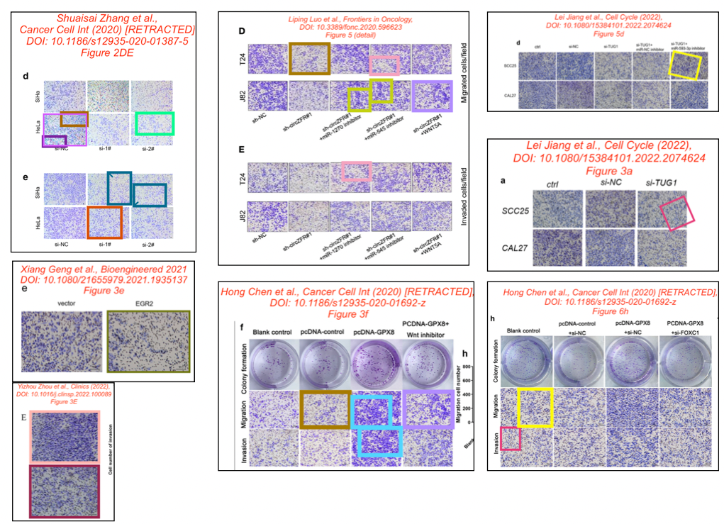

* **图5B存在一处重叠面板。**

An additional concern about Figure 5B: Pink boxes: two panels representing different timepoints and treatments appear to be identical

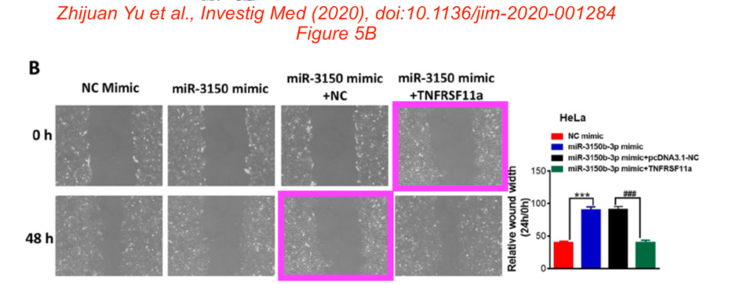



**撤稿原因**

**本文已于2025年4月14日被撤回：**Sage获悉PubPeer上有关于文章中数字的讨论。该读者指出，在接连发表的不同文章中，未公开重复使用了说明不同实验的图片。提出的问题有

图 5C 面板 miR-3150 mimic+NC 与图 2C 面板 ASPC-1 / Ras + AT F2K357Q.1 重叠

图 5C，面板 miR-3150 mimic +TNFR SF11a 与图 4E，面板 ASPC-1 / RAS + ATF2.1 重叠

图 5C MiR-3150 mimic +TNFRSF11a 与图 2D 的 SKOV3 / sh-LBX2-AS1#1 部分重叠。2 除了 PubPeer 上提出的问题外，期刊编辑和 Sage 还对图 4C 表示担忧，因为图 4C 包含了剪裁紧密的 Western 印迹。

Sage 要求作者提供评论和相关原始数据，以验证他们的研究。尽管多次尝试联系作者，但他们都没有回复期刊的询问，因此期刊无法支持作者在文章中的说法。

Sage 联系了开展研究的机构，要求提供基础原始数据，但没有得到回应。

由于图像完整性问题尚未解决，研究结果的有效性受到质疑，《Journal of Investigative Medicine》和 Sage 编辑撤回了这篇文章。

作者未对撤稿决定做出回应。

涉及文章：

[1]. Li M, Song SW, Ge Y, Jin JY, Li XY and Tan XD. The Ras-ERK signaling pathway regulates acetylated activating transcription factor 2 via p300 in pancreatic cancer cells. Ann Transl Med 2020; 8(19):1234. doi: 10.21037/atm-20-5880

[2]. Cao J, Wang H, Liu G, et al. RETRACTED: LBX2-AS1 promotes ovarian cancer progression by facilitating E2F2 gene expression via miR-455-5p and miR-491-5p sponging. J Cell Mol Med. 2021; 25: 1178–1189. https://doi.org/10.1111/jcmm.16185



**参考信息**

https://pubpeer.com/publications/86E9F0963DB6775971977A3B6C06A9

https://pubmed.ncbi.nlm.nih.gov/32616510/

https://journals.sagepub.com/doi/10.1136/jim-2020-001284